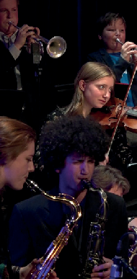
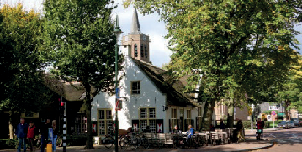
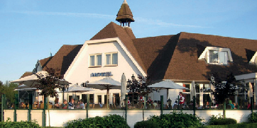
Kiwanis Congres 15 en 16
september 2017

Friendshipsdinner Toekomstideeën Lopend buffet
Vredesprijs voor kinderen
Onderzoek Erasmus Universiteit
Voordracht
Marc Dullaert
Prof.
Dr. Herman Pleij

Winnaars Prinses Christina Jazz-concours

Metropole Orkest

Laren Noord-Holland

AANMELDEN:
www.kiwanis.nl/congres

Organisatie namens Kiwanis Nederland

KC Laren, Postbus 279 - 1400 AG Bussum, tel. 06 53 75 25 72 e-mail: secretaris@kiwanis.nl

Een feestelijk Friendshipsdiner in gala met dansmuziek in een prachtige omgeving. Kiwanis die zich verdienstelijk hebben gemaakt, worden gehuldigd.
En nog wat verrassingen…
Goyer Golf & Country Club
€ 62,50 pp

Overnachting met ontbijt in het bekende hotel de Witte Bergen, uitzicht op de Goyer Golf & Country Club en de Gooise heide.
€ 100,- per kamer

Registratie congresgangers
Ontvangst congresboekje en ontmoeting Koffie/thee
Foyer Singer Theater, Laren 3 clubleden: € 0
Extra clublid:€ 30,-

Ochtendsessie
Verantwoording afgelopen jaar, installatie nieuwe gouverneur en verkiezing gouverneur-elect Toekomst Kiwanis en samenwerking
Ideeën voor fundraising en projecten

Singer Theater

Partnerprogramma met gevarieerde activiteiten in het mooie Laren Laren, € 50,- pp (incl. lunch)

In een aantal geselecteerde Larense restaurants staat de lunch klaar Rond de Larense Brink

Presentatie van het Leesboom-project van KC Laren i.s.m. bibliotheek en basisscholen
Brinkhuis

Middagsessie
Spectaculaire voordracht van Marc Dullaert, oud kinderombudsman en nu namens Kids Rights, die de Vredesprijs voor kinderen uitreikt.
Onderzoek Erasmus Universiteit over kinderrechten in Nederland.
Paneldiscussie over conclusies met Marc Dullaert, Prof. Dr. Herman Pleij en de zaal, uitgerust met kieskastjes. Tot slot combo van het Metropole Orkest

Singer Theater

Zaterdag 16 september
09:00 - 10:30

10:30 - 12:30
10:30 - 12:30
13:00 - 14:00
14:00 - 14:30

15:00 - 17:00
17:00 -18:00
18:30 - 20:00
20:30- 22:00
Vrijdag
15 september
18:00 - 24:00
Borrel, ontmoeting tussen Kiwanis Foyer Singer: eigen rekening

Lopend buffet in hotel De Witte Bergen Buffet: € 42,50 pp

Swingend concert met het Metropole Orkest en prijswinnaars van het Prinses Christina Jazz-concours Singer Theater: € 35,- pp

Overnachting met ontbijt in hotel De Witte Bergen voor de overblijvers € 100,- per kamer

Gratis busvervoer tussen de verschillende lokaties. Capaciteit is beperkt dus meld je snel aan.

